

课 程 实 验 报 告

课程名称：Java语言程序设计
实验名称：基于内存的搜索引擎设计和实现

院系 ：计算机科学与技术
专业班级 ： CS1703
学 号 ： U201714608
姓 名 ： 彭凯杰
指导教师 ： 纪俊文

2020 年 05 月 12 日

- 需求分析
- 题目要求
实现一个基于内存的英文全文检索搜索引擎，需要完成以下功能：
功能1：将指定目录下的一批.txt格式的文本文件扫描并在内存里建立倒排索引，这里面包含必须的子功能包括：
（1）读取文本文件的内容；
（2）将内容切分成一个个的单词；
（3）过滤掉其中一些不需要的单词,例如数字、停用词（the, is and这样的单词）、过短或过长的单词（例如长度小于3或长度大于20的单词）；
（4）利用Java的集合类在内存里建立过滤后剩下单词的倒排索引；
（5）内存里建立好的索引对象可以序列化到文件，同时可以从文件里反序列化成内存里的索引对象；
（6）可以在控制台输出索引的内容。
功能2：基于构建好的索引，实现单个搜索关键词的全文检索，包含的子功能包括：
（1）根据搜索关键词得到命中的结果集合；
（2）可以计算每个命中的文档的得分，并根据文档得分对结果集排序；
（3）在控制台显示命中的文档的详细信息，如文档的路径、文档内容、命中的关键词信息（如在文档里出现次数）、文档得分；
功能3：基于构建好的索引，实现二个搜索关键词的全文检索。包含的子功能包括：
（1）支持这二个关键词的与或查询。与关系必须返回同时包含这二个单词的文档集合，或关系返回包含这二个单词中的任何一个的文档集合；
（2）可以计算每个命中的文档的得分，并根据文档得分对结果集排序；
（3）在控制台显示命中的文档的详细信息，如文档的路径、文档内容、命中的关键词信息（如在文档里出现次数）、文档得分；
功能4：基于构建好的索引，实现包含二个单词的短语检索，即这二个单词必须在作为短语文档里出现，它们的位置必须是相邻的。这个功能为进阶功能。
除了以上功能上的要求外，其他要求包括：
（1）针对搜索引擎的倒排索引结构，已经定义好了创建索引和全文检索所需要的抽象类和接口。学生必须继承这些预定义的抽象类和和实现预定义接口来完成实验的功能，不能修改抽象类和接口里规定好的数据成员、抽象方法；也不能在预定义抽象类和接口里添加自己新的数据成员和方法。但是实现自己的子类和接口实现类则不作任何限定。
（2）自己实现的抽象类子类和接口实现类里的关键代码必须加上注释，其中每个类、每个类里的公有方法要加上Javadoc注释，并自动生成Java API文档作为实验报告附件提交。
（3）使用统一的测试文档集合、统一的搜索测试案例对代码进行功能测试，构建好的索引和基于统一的搜索测试案例的检索结果最后输出到文本文件里作为实验报告附件提交。
（4）本实验只需要基于控制台实现，实验报告里需要提供运行时控制台输出截屏。
关于搜索引擎的倒排索引结构、相关的抽象类、接口定义、还有相关已经实现好的工具类会在单独的PPT文档里详细说明。同时也为学生提供了预定义抽象类和接口的Java API文档和UML模型图。
- 需求分析
实验需要对给定的所有文件建立倒排索引结构并能进行针对简单的关键词的搜索功能，要求能实现分词、基于长度和正则表达式的过滤、并对常用停顿用词进行过滤；能对建立好的倒排索引结构和搜索结果进行控制台上直观显示，其中搜索结果的显示要求能按照指定的排序顺序进行显示，本实验将采用基于词频的顺序显示；能够将倒排索引结构进行序列化到文件中，同时能从文件中进行索引结构的反序列化。
- 系统设计
- 概要设计
本实验主要分为四个模块：建立索引结构的模块、对文档进行分词和过滤的模块、在索引结构中进行搜索的模块和测试模块。其中测试模块仅进行简单的测试，详细的测试使用提供的测试脚本进行，故仅对其他三个模块进行详细的描述。在建立索引结构的模块中，需要调用文档分词和过滤模块，针对分词和过滤后得到的结果进行索引的建立；在搜索模块需要调用索引建立模块中提供的搜索功能。故各个模块的关系如图1.1所示。
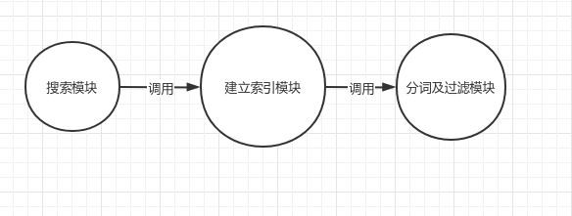
图1.1 模块间调用关系
- 详细设计
(1)分词及过滤模块
该模块的功能是通过输入流读取文本文件中的内容，然后进行分词和基于正则表达式、单词长度和停用词的过滤，需要具体实现AbstractTermTupleFilter和AbstractTermTupleScanner两个抽象类，这两个抽象类均继承自抽象类AbstractTermTupleStream；创建类TermTupleScanner实现AbstractTermTupleScanner，内部采用List<AbstractTermTuple>结构缓存读入一行文本得到的分词结果，使用int类型变量pos记录当前位置值，next()方法返回下一个词组，这时若尚有缓存内容则弹出相应内容，否则使用readLine方法读入一行文本，使用提供的StringSpliter类中的splitByRegex方法和类Config类中提供的分词用正则表达式对每一行文本进行分词，存入内部List结构即可，每一次存入将pos加一即可。若无文本则返回null即可。
创建类LengthTermTupleFilter,PatternTermTupleFilter,StopWordTermTupleFilter分别实现基于长度、正则表达式、和停用词的过滤，采用装饰者模式，对分词后的结果进行过滤，三个类的实现规则非常类似，对返回的元组termTuple分别进行相应条件的判断，其中本实验仅搜索英文词，故以此为依据进行基于正则表达式的搜索，三个类的next方法实现均较为简单，故在此不再赘述，详情见源代码部分。
(2)建立索引模块
本模块实现最为复杂，需要实现的数据结构主要有关于词语的Term类，记录词语元组的TermTuple类，记录每个term所出现的文档Id，及其在文档中出现的位置、词频的Posting类，由Posting组成的链表PostingList类，描述文档的Document类，描述索引结构的Index类，以及建立文档的DocumentBuilder类和建立索引的IndexBuilder类。下述内容将详细描述各类的实现过程，toString方法实现较为简单，故不再赘述。
与词语相关的Term类和TermTuple类实现较为简单，Term类中的String类型的content变量记录词语本身的内容，compareTo方法和equals方法均调用String类型已经实现好的即可，除去公有的get和set方法，只需要实现序列化和反序列化使用的readObject和writeObject方法，只需要将content进行写入和读出即可；TermTuple类中包含单词以及单词当前所处的位置，其中的equals方法实现可以递归调用Term类的equals方法，在此不再赘述。
Posting类docId变量描述文档Id，freq代表词语在文档中出现的频率，List<Integer> 类型的positions变量保存出现的位置，equals方法比较positions时首先比较元素个数是否一致，然后使用List类型自带的containsAll方法相互比较即可，在实现序列化和反序列化时，由于List类型的变量没有实现FileSerializable接口，故只能先序列化元素个数，然后依次顺序序列化List中的各个元素，反序列化亦然。实现过程见图1.2。
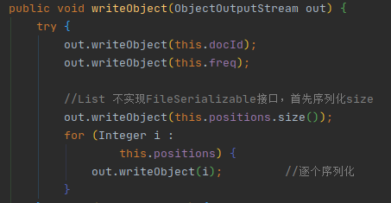
图1.2 Posting类序列化
PostingList类利用List<AbstractPosting>类型存储Posting类型的内容，主要方法也是依靠List类型提供的方法进行实现，序列化和反序列化方法依次调用Posting类中的相应方法，其中List类型的变量的序列化和反序列化同上，在此不再赘述。
类Document是描述文档的数据结构，包含变量docId记录文件Id，docPath记录文件绝对路径，List<AbstractTermTuple>类型变量tuples存储文件中的元组，实现方法主要为简单的get和set方法，在此不再赘述。
类Index是描述整个索引结构的数据结构，主要内容为两个映射，其中Map<Integer, String>类型的docIdToDocPathMapping记录文件Id到文件路径的映射，Map<AbstractTerm, AbstractPostingList>类型的的termToPostingListMapping记录词语到记录包含该词语的postingList的映射，主要方法包括实现规范的排序方法optimize，遍历映射termToPostingListMapping，对每个posting调用sort方法，再对postingList调用sort方法即可，具体实现见源代码部分。加入文档的方法addDocument实现是核心内容，首先将文件Id和绝对路径加入映射，然后遍历每个termTuple，判断该term是否已经在索引中存在，若不存在，则创建Term变量和PostingList变量加入索引中的映射，若存在，则还需要判断代表该文档的Posting是否存在，不存在构建新posting加入即可，若存在则重新计算positions，再加入相应映射即可，具体的实现流程图见图1.3。代表序列化和反序列化的save和load方法一次调用各成员变量的序列化和反序列化方法，Map映射的序列化和反序列化与List类似，在此不再赘述。
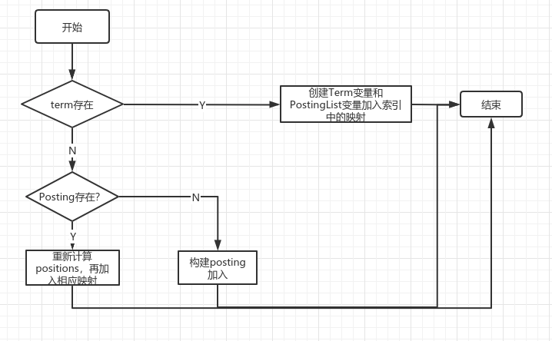
图1.3 addDocument方法
类DocumentBuilder和类IndexBuilder采用工厂的设计模式，DocumentBuilder中的build方法可以根据给定的docId,docPath,和词组输入流构建Document类型的对象，其中termTupleStream对象采用装饰者设计模式，依此装饰了TermTupleScanner，LengthTermTupleFilter,PatternTermTupleFilter和StopWordTermTupleFilter，不断调用next方法获取词组，可以保证document中得到的是符合要求的词组，再调用addTermTuple方法即可。类IndexBuilder方法先创建Document类型的对象，然后调用addDocument方法即可，每一次加入需要对docId进行自增1操作。详情参考源代码部分。
(3)搜索模块
该模块设计较为简单，主要包括类Hit，类IndexSearcher以及自己实现用于排序的SimpleSorter类。类Hit主要数据成员包括Map<AbstractTerm, AbstractPosting> 类型的termPostingMapping，实现的方法也较为简单，在此不再赘述。类IndexSearcher实现在Index上的对给定词语的搜索，主要分为对单个词语的搜索和对两个词语的搜索，在单个词语的搜索过程中，使用Index类中的search方法找到对应的postingList，然后将其中的posting加入到hit的映射中即可，最后需要对hit进行排序。对两个词的搜索需要分为与和或两种情况，在与情况中，需要找到两个词语共同存在文件，将对应的posting加入到hit中的映射；在或这种逻辑情况下，若某一term为null，则可以转换为对单一词语的搜索，若均不为null则需要找到两个词语对应postingList的并集，需要分别遍历两个postingList，根据docId找到另一postingList中的对应posting，然后加入映射即可，最后也需要排序。类SimpleSorter实现的是基于freq的查询策略，每个Hit类的实例的score定义为posting中的freq的相反数，方便实现由高到低的排序，显示时需要转换以下即可。
(4)测试模块
测试模块主要进行简单的测试，完整的功能测试使用测试脚本，详细测试代码见源代码部分，故在此不再赘述。
- 软件开发
开发平台：Manjaro Linux x86_64 Intellij-IDEA-Ultimate-Edition-2020.1.1-1
编译和连接方法：使用IDEA自带的编译和连接
调试方法：使用IDEA自带的debug功能
- 软件测试
在类TestBuildIndex中实现对功能一的测试，具体代码见源代码部分，可实现序列化和反序列化，测试结果如图1.4,由图可知功能一完成正确。在text目录下还将index2的内容输出至文本文件outputIndex.txt中，完成了该项功能，可在实验提交目录中检查。
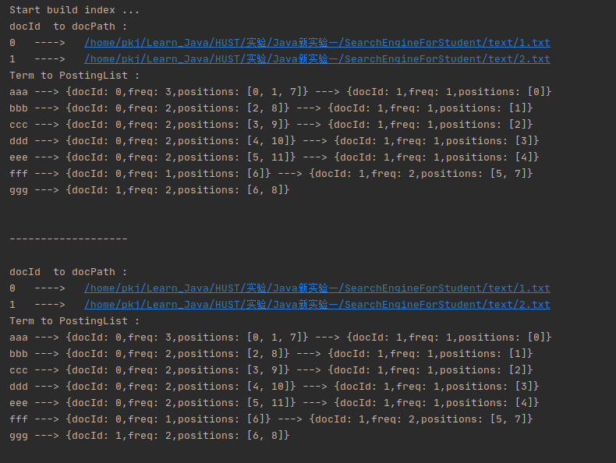
图1.4 功能一测试
采用真实数据测试集中的数据测试搜索，在类TestSearchIndex中实现搜索测试，分别对一个单词coronavirus,两个单词coronavirus和death的与搜索，两个单词coronavirus和wales的或搜索，测试结果如图1.5,1.6,1.7，由图可知功能2,3实现正确。
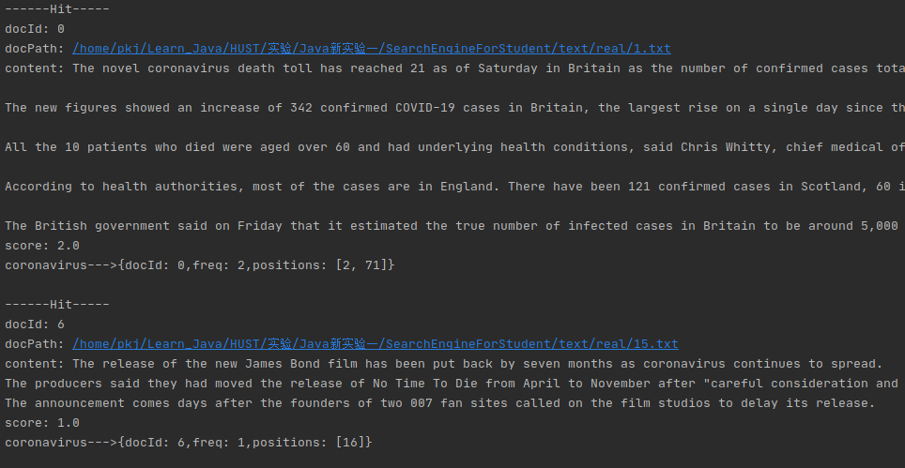
图1.5 单个单词的搜索
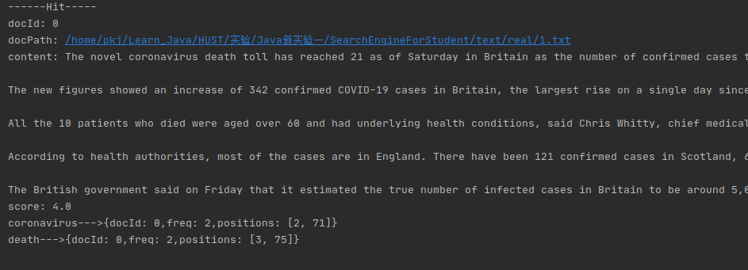
图1.6 两个单词的与搜索
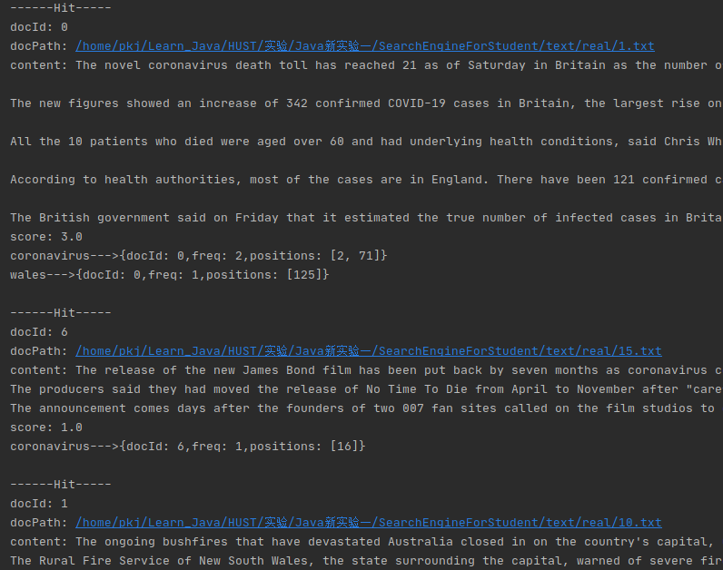
图1.7 两个单词的或搜索
采用测试脚本实现测试功能的结果如图1.8所示，由此验证了实验结果的正确性。
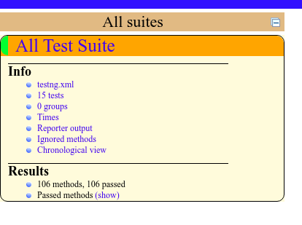
图1.8 测试脚本的测试结果

- 特点与不足
- 技术特点
本次实验代码复用的程度比较高，例如序列化和反序列化部分均采用递归调用成员变量的相应方法，还有toString方法也是类似，故写入文本文档会方便很多，代码的可读性也会很好。采用了工厂、装饰者设计模式，代码结构较好。
- 不足和改进的建议
对于功能4的相邻要求未能实现，可以是优化的一个方面。
- 过程和体会
- 遇到的主要问题和解决方法
主要是在使用测试脚本遇到了较多的问题，例如文件路径上不要有中文路径和老师提示的将AbstractIndex类中的两个映射的访问控制权限由protected改为public，由于没有注意到，导致测试花了很长时间，以后一定要小心，其余部分暂时没有遇到太多困难。
- 课程设计的体会
本次实验的难度较高，主要体现在对于整个结构的理解上，看完PPT后对于整个结构还是不熟，需要一边写代码一边重新读PPT才能完全弄懂很多东西，老师给的程序框架很好，省了很多事。实验完成后真的对倒排索引这种数据结构的理解由完全不懂到有了些许了解，我觉得应该多开设这种实验，对能力的提升很有帮助，希望能向学院反馈一下，其他课程实验的质量希望也能达到这个水平。
- 源码和说明
- 文件清单及其功能说明
解压后得到的文件中，文件U201714608_CS1703_彭凯杰.pdf为实验报告；目录SearchEngineForStudent为工程文件；目录Experiment1Tes4_4Linux为测试脚本所在目录，使用该目录下的test.sh可进行实验正确性测试。
- 用户使用说明书
可使用IDEA打开SearchEngineForStudent工程文件，运行类TestBuildIndex和类TestSearchIndex可进行简单的功能测试，或者运行目录Experiment1Tes4_4Linux的测试脚本test.sh进行详细的功能测试，测试时文件的绝对路径不能带中文和空格。
- 源代码
Document.java
package hust.cs.javacourse.search.index.impl;
import hust.cs.javacourse.search.index.AbstractDocument;
import hust.cs.javacourse.search.index.AbstractTermTuple;
import java.util.List;

public class Document extends AbstractDocument {

/**
* 缺省构造函数
*/
public Document() {
}

/**
* 构造函数
* @param docId：文档id
* @param docPath：文档绝对路径
*/
public Document(int docId, String docPath) {
super(docId, docPath);
}

public Document(int docId, String docPath, List<AbstractTermTuple> tuples) {
super(docId, docPath, tuples);
}

@Override
public int getDocId() {
return this.docId;
}

@Override
public void setDocId(int docId) {
this.docId = docId;
}

@Override
public String getDocPath() {
return this.docPath;
}

@Override
public void setDocPath(String docPath) {
this.docPath = docPath;
}

@Override
public List<AbstractTermTuple> getTuples() {
return this.tuples;
}

@Override
public void addTuple(AbstractTermTuple tuple) {
if (!this.contains(tuple)){
this.tuples.add(tuple);
}
}

@Override
public boolean contains(AbstractTermTuple tuple) {
return this.tuples.contains(tuple);
}

@Override
public AbstractTermTuple getTuple(int index) {
return this.tuples.get(index);
}

@Override
public int getTupleSize() {
return this.tuples.size();
}

@Override
public String toString() {
StringBuffer buf = new StringBuffer();
for (AbstractTermTuple tuple :
this.tuples) {
buf.append(tuple);
}
return "{docId: " + this.docId + ",docPath: " + this.docPath + ",tuples:\n" + buf.toString() + "}\n";
}
}

DocumentBuilder.java
package hust.cs.javacourse.search.index.impl;

import hust.cs.javacourse.search.index.AbstractDocument;
import hust.cs.javacourse.search.index.AbstractDocumentBuilder;
import hust.cs.javacourse.search.index.AbstractTermTuple;
import hust.cs.javacourse.search.parse.AbstractTermTupleStream;
import hust.cs.javacourse.search.parse.impl.LengthTermTupleFilter;
import hust.cs.javacourse.search.parse.impl.PatternTermTupleFilter;
import hust.cs.javacourse.search.parse.impl.StopWordTermTupleFilter;
import hust.cs.javacourse.search.parse.impl.TermTupleScanner;

import java.io.*;

public class DocumentBuilder extends AbstractDocumentBuilder {
@Override
public AbstractDocument build(int docId, String docPath, AbstractTermTupleStream termTupleStream) {
AbstractDocument document = new Document(docId,docPath);
AbstractTermTuple termTuple = null;
termTuple = termTupleStream.next();
while (termTuple != null) { //添加所有词组
document.addTuple(termTuple);
termTuple = termTupleStream.next();
}
termTupleStream.close(); //关闭流
return document;
}

@Override
public AbstractDocument build(int docId, String docPath, File file) {
AbstractDocument document = null;
AbstractTermTupleStream ts = null;
try {
ts = new TermTupleScanner(new BufferedReader(
new InputStreamReader(new FileInputStream(file))));

ts = new LengthTermTupleFilter(ts); //长度过滤
ts = new PatternTermTupleFilter(ts); //正则表达式过滤
ts = new StopWordTermTupleFilter(ts); //停用词过滤
document = build(docId,docPath,ts);
} catch (IOException e) {
e.printStackTrace();
} finally {
if (ts != null) { //判空
ts.close();
}
}
return document;
}
}

Index.java
package hust.cs.javacourse.search.index.impl;

import hust.cs.javacourse.search.index.*;
import hust.cs.javacourse.search.util.FileUtil;

import java.io.*;
import java.util.*;

/**
* AbstractIndex的具体实现类
*/
public class Index extends AbstractIndex {

/**
* 缺省构造函数
*/
public Index() {
}

/**
* 返回索引的字符串表示
*
* @return 索引的字符串表示
*/
@Override
public String toString() {
StringBuffer buf = new StringBuffer();

buf.append("docId to docPath :\n");
Iterator<Map.Entry<Integer,String>> it1 = this.docIdToDocPathMapping.entrySet().iterator();
while (it1.hasNext()){ //使用迭代器迭代Map中的元素
Map.Entry<Integer,String> entry = it1.next();
buf.append(entry.getKey() + " ----> " +
entry.getValue()).append("\n");
}

buf.append("Term to PostingList :\n");
Iterator<Map.Entry<AbstractTerm,AbstractPostingList>> it2 = termToPostingListMapping.entrySet().iterator();
while (it2.hasNext()) {
Map.Entry<AbstractTerm,AbstractPostingList> entry = it2.next();
buf.append(entry.getKey() + " ---> " +
entry.getValue()).append("\n");
}
return buf.toString();
}

/**
* 添加文档到索引，更新索引内部的HashMap
*
* @param document ：文档的AbstractDocument子类型表示
*/
@Override
public void addDocument(AbstractDocument document) {

this.docIdToDocPathMapping.put(document.getDocId(),document.getDocPath()); //docId--->docPath

for (AbstractTermTuple termTuple :
document.getTuples()) {
if (!termToPostingListMapping.containsKey(termTuple.term)) { //term不存在
AbstractPosting posting = new Posting();
posting.setDocId(document.getDocId());
posting.setFreq(termTuple.freq);
List<Integer> position = new ArrayList<>();
position.add(termTuple.curPos);
posting.setPositions(position);
termToPostingListMapping.put(termTuple.term,new PostingList()); //put
termToPostingListMapping.get(termTuple.term).add(posting);
} else {
int index = termToPostingListMapping.get(termTuple.term).indexOf(document.getDocId());
if (index != -1) { //已经构造好对应的posting，只添加curPos进入和freq+1即可
termToPostingListMapping.get(termTuple.term).get(index).getPositions().add(termTuple.curPos);
int freq = termToPostingListMapping.get(termTuple.term).get(index).getFreq();
termToPostingListMapping.get(termTuple.term).get(index).setFreq(freq+1);
} else { //构造posting加入postingList
AbstractPosting posting = new Posting();
posting.setDocId(document.getDocId());
posting.setFreq(termTuple.freq);
List<Integer> position = new ArrayList<>();
position.add(termTuple.curPos);
posting.setPositions(position);
termToPostingListMapping.get(termTuple.term).add(posting);
}
}
}
this.optimize(); //添加好后重新排序
}

/**
* <pre>
* 从索引文件里加载已经构建好的索引.内部调用FileSerializable接口方法readObject即可
* @param file ：索引文件
* </pre>
*/
@Override
public void load(File file) {
if (file != null){
try {
this.readObject(new ObjectInputStream(new FileInputStream(file)));
} catch (IOException e) {
e.printStackTrace();
}
}
}

/**
* <pre>
* 将在内存里构建好的索引写入到文件. 内部调用FileSerializable接口方法writeObject即可
* @param file ：写入的目标索引文件
* </pre>
*/
@Override
public void save(File file) {
if (file != null) {
try {
this.writeObject(new ObjectOutputStream(new FileOutputStream(file)));
} catch (IOException e) {
e.printStackTrace();
}
}
}

/**
* 返回指定单词的PostingList
*
* @param term : 指定的单词
* @return ：指定单词的PostingList;如果索引字典没有该单词，则返回null
*/
@Override
public AbstractPostingList search(AbstractTerm term) {
return termToPostingListMapping.get(term);
}

/**
* 返回索引的字典.字典为索引里所有单词的并集
*
* @return ：索引中Term列表
*/
@Override
public Set<AbstractTerm> getDictionary() {
return termToPostingListMapping.keySet();
}

/**
* <pre>
* 对索引进行优化，包括：
* 对索引里每个单词的PostingList按docId从小到大排序
* 同时对每个Posting里的positions从小到大排序
* 在内存中把索引构建完后执行该方法
* </pre>
*/
@Override
public void optimize() {
for (Map.Entry<AbstractTerm, AbstractPostingList> entry:
termToPostingListMapping.entrySet()){

for (int i=0; i<entry.getValue().size(); ++i) {
entry.getValue().get(i).sort(); // 先对positions进行排序
}
entry.getValue().sort(); //再按照docId进行排序
}
}

/**
* 根据docId获得对应文档的完全路径名
*
* @param docId ：文档id
* @return : 对应文档的完全路径名
*/
@Override
public String getDocName(int docId) {
return this.docIdToDocPathMapping.get(docId);
}

/**
* 写到二进制文件
*
* @param out :输出流对象
*/
@Override
public void writeObject(ObjectOutputStream out) {
try {
out.writeObject(this.docIdToDocPathMapping.size()); //先序列化两个映射的大小
out.writeObject(this.termToPostingListMapping.size());
for (Map.Entry<Integer, String> entry :
this.docIdToDocPathMapping.entrySet()) { //逐个序列化两个映射中的元素
out.writeObject(entry.getKey());
out.writeObject(entry.getValue());
}

for (Map.Entry<AbstractTerm, AbstractPostingList> entry:
this.termToPostingListMapping.entrySet()) {
entry.getKey().writeObject(out); //调用元素的writeObject方法
entry.getValue().writeObject(out);
}
} catch (IOException e) {
e.printStackTrace();
}

}

/**
* 从二进制文件读
*
* @param in ：输入流对象
*/
@Override
public void readObject(ObjectInputStream in) {
int docSize = 0;
int termSize = 0;
try {
docSize = (Integer) in.readObject(); //与序列化的顺序一致即可
termSize = (Integer) in .readObject();

for (int i=0; i<docSize; ++i) {
Integer docId = (Integer) in.readObject();
String docPath = (String) in.readObject();
this.docIdToDocPathMapping.put(docId,docPath);
}

for (int i=0; i<termSize; ++i) {
AbstractTerm term = new Term();
term.readObject(in);
AbstractPostingList postingList = new PostingList();
postingList.readObject(in);
this.termToPostingListMapping.put(term,postingList);
}

} catch (IOException | ClassNotFoundException e) {
e.printStackTrace();
}
}

/**
* 写入普通文本文件
* @param filePath 写入的文件路径
*/
public void writeText(String filePath) {
FileUtil.write(this.toString(),filePath);
}
}
IndexBuilder.java
package hust.cs.javacourse.search.index.impl;

import hust.cs.javacourse.search.index.AbstractDocument;
import hust.cs.javacourse.search.index.AbstractDocumentBuilder;
import hust.cs.javacourse.search.index.AbstractIndex;
import hust.cs.javacourse.search.index.AbstractIndexBuilder;
import hust.cs.javacourse.search.util.FileUtil;

import java.io.File;
import java.io.IOException;
import java.util.Collections;
import java.util.List;

public class IndexBuilder extends AbstractIndexBuilder {

public IndexBuilder(AbstractDocumentBuilder docBuilder) {
super(docBuilder);
}

@Override
public AbstractIndex buildIndex(String rootDirectory) {
AbstractIndex index = new Index();
List<String> filePaths = FileUtil.list(rootDirectory);
filePaths.sort(String::compareTo); //顺序排序方便debug
for (String filePath :
filePaths) {
AbstractDocument document = null;
document = this.docBuilder.build(docId,filePath,new File(filePath)); //构建document
index.addDocument(document); // 将document加入
this.docId++; //docId++
}
return index;
}
}

Posting.java
package hust.cs.javacourse.search.index.impl;

import hust.cs.javacourse.search.index.AbstractPosting;

import java.io.IOException;
import java.io.ObjectInputStream;
import java.io.ObjectOutputStream;
import java.util.Collections;
import java.util.List;

public class Posting extends AbstractPosting {

/**
* 缺省构造函数
*/
public Posting() {
}

public Posting(int docId, int freq, List<Integer> positions) {
super(docId, freq, positions);
}

@Override
public boolean equals(Object obj) {
if (obj instanceof Posting){
return this.docId == ((Posting) obj).docId
&& this.freq == ((Posting) obj).freq
&& this.positions.size() == ((Posting) obj).positions.size() //提高比较速度
&& this.positions.containsAll(((Posting) obj).positions)
&& ((Posting) obj).positions.containsAll(this.positions);
}
return false;
}

@Override
public String toString() {
return "{docId: " + this.docId + ",freq: " + this.freq + ",positions: " + this.positions + "}";
}

@Override
public int getDocId() {
return this.docId;
}

@Override
public void setDocId(int docId) {
this.docId = docId;
}

@Override
public int getFreq() {
return this.freq;
}

@Override
public void setFreq(int freq) {
this.freq = freq;
}

@Override
public List<Integer> getPositions() {
return this.positions;
}

@Override
public void setPositions(List<Integer> positions) {
this.positions = positions;
}

@Override
public int compareTo(AbstractPosting o) {
return this.docId - o.getDocId();
}

@Override
public void sort() {
Collections.sort(this.positions);
}

@Override
public void writeObject(ObjectOutputStream out) {
try {
out.writeObject(this.docId);
out.writeObject(this.freq);

//List 不实现FileSerializable接口，首先序列化size
out.writeObject(this.positions.size());
for (Integer i :
this.positions) {
out.writeObject(i); //逐个序列化
}
} catch (IOException e) {
e.printStackTrace();
}
}

@Override
public void readObject(ObjectInputStream in) {
try {
this.docId = (Integer) in.readObject(); //与序列化顺序一致
this.freq = (Integer) in.readObject();
int size = (Integer) in.readObject();
for (int i=0; i<size; ++i) {
this.positions.add((Integer) in.readObject());
}
} catch (IOException e) {
e.printStackTrace();
} catch (ClassNotFoundException e) {
e.printStackTrace();
}
}
}

PostingList.java
package hust.cs.javacourse.search.index.impl;

import hust.cs.javacourse.search.index.AbstractPosting;
import hust.cs.javacourse.search.index.AbstractPostingList;

import java.io.IOException;
import java.io.ObjectInputStream;
import java.io.ObjectOutputStream;
import java.util.Collections;
import java.util.List;

public class PostingList extends AbstractPostingList {

/**
* 添加Posting,要求不能有内容重复的posting
* @param posting：Posting对象
*/
@Override
public void add(AbstractPosting posting) {
if (!contains(posting)) { //不填加重复的posting
this.list.add(posting);
}
}

/**
* 获得PosingList的字符串表示
* @return ： PosingList的字符串表示
*/
@Override
public String toString() {
StringBuffer buf = new StringBuffer();
boolean flag = false; //辅助判断是否为第一个元素
for (AbstractPosting posting :
this.list) {
if (!flag){
flag = true;
} else {
buf.append(" ---> ");
}
buf.append(posting);
}
return buf.toString();
}

@Override
public void add(List<AbstractPosting> postings) {
for (AbstractPosting posting :
postings) {
this.add(posting); //逐个添加
}
}

@Override
public AbstractPosting get(int index) {
return this.list.get(index);
}

@Override
public int indexOf(AbstractPosting posting) {
return this.list.indexOf(posting);
}

@Override
public int indexOf(int docId) {
for (int i=0; i<list.size(); ++i) {
if (list.get(i).getDocId() == docId) { //逐个查找
return i;
}
}
return -1;
}

@Override
public boolean contains(AbstractPosting posting) {
return this.list.contains(posting);
}

@Override
public void remove(int index) {
this.list.remove(index);
}

@Override
public void remove(AbstractPosting posting) {
this.list.remove(posting);
}

@Override
public int size() {
return this.list.size();
}

@Override
public void clear() {
this.list.clear();
}

@Override
public boolean isEmpty() {
return this.list.isEmpty();
}

@Override
public void sort() {
Collections.sort(this.list);
}

@Override
public void writeObject(ObjectOutputStream out) {
try {
out.writeObject(this.size());
for (AbstractPosting posting :
this.list) {
posting.writeObject(out); //依次调用成员的writeObject方法
}
} catch (IOException e) {
e.printStackTrace();
}
final double PI = 3.14;
int[][] nums = new int[8][4];
}

@Override
public void readObject(ObjectInputStream in) {
try {
int size = (Integer) in.readObject();
for (int i=0; i<size; ++i) {
AbstractPosting posting = new Posting();
posting.readObject(in); //依次调用成员的readObject方法
this.list.add(posting);
}
} catch (IOException e) {
e.printStackTrace();
} catch (ClassNotFoundException e) {
e.printStackTrace();
}
}
}

Term.java
package hust.cs.javacourse.search.index.impl;

import hust.cs.javacourse.search.index.AbstractTerm;

import java.io.IOException;
import java.io.ObjectInputStream;
import java.io.ObjectOutputStream;

public class Term extends AbstractTerm {

/**
* 缺省构造函数
*/
public Term(){}

public Term(String content) {super(content);}

@Override
public boolean equals(Object obj) {
if (obj instanceof Term) {
return this.content.equals(((Term) obj).content); //String.equals
}
return false;
}

@Override
public String toString() {
return this.content;
}

@Override
public String getContent() {
return this.content;
}

@Override
public void setContent(String content) {
this.content = content;
}

@Override
public int compareTo(AbstractTerm o) {
return this.content.compareTo(o.getContent());
}

@Override
public void writeObject(ObjectOutputStream out) {
try {
out.writeObject(content);
} catch (IOException e) {
e.printStackTrace();
}
}

@Override
public void readObject(ObjectInputStream in) {
try {
this.content = (String) in.readObject();
} catch (IOException e) {
e.printStackTrace();
} catch (ClassNotFoundException e) {
e.printStackTrace();
}
}
}

TermTuple.java
package hust.cs.javacourse.search.index.impl;

import hust.cs.javacourse.search.index.AbstractTerm;
import hust.cs.javacourse.search.index.AbstractTermTuple;

public class TermTuple extends AbstractTermTuple {

@Override
public boolean equals(Object obj) {
if (obj instanceof TermTuple) {
return this.curPos == ((TermTuple) obj).curPos
&& this.term.equals(((TermTuple) obj).term); //递归调用equals
}
return false;
}

@Override
public String toString() {
return "<term:" + this.term + ",freq: " + this.freq + ",curPos: " + this.curPos + ">";
}
}

LengthTermTupleFilter.java
package hust.cs.javacourse.search.parse.impl;

import hust.cs.javacourse.search.index.AbstractTermTuple;
import hust.cs.javacourse.search.parse.AbstractTermTupleFilter;
import hust.cs.javacourse.search.parse.AbstractTermTupleStream;
import hust.cs.javacourse.search.util.Config;

import java.io.IOException;

public class LengthTermTupleFilter extends AbstractTermTupleFilter {
/**
* 构造函数
*
* @param input ：Filter的输入，类型为AbstractTermTupleStream
*/
public LengthTermTupleFilter(AbstractTermTupleStream input) {
super(input);
}

@Override
public AbstractTermTuple next() {

AbstractTermTuple termTuple = input.next();
if (termTuple == null) { //读入完毕
return null;
}

while (termTuple.term.getContent().length() > Config.TERM_FILTER_MAXLENGTH ||
termTuple.term.getContent().length()<Config.TERM_FILTER_MINLENGTH) { //长度不符合要求
termTuple = input.next();
if (termTuple == null) { //读入完毕
return null;
}
}

return termTuple;
}
}

PatternTermTupleFilter.java
package hust.cs.javacourse.search.parse.impl;

import hust.cs.javacourse.search.index.AbstractTermTuple;
import hust.cs.javacourse.search.parse.AbstractTermTupleFilter;
import hust.cs.javacourse.search.parse.AbstractTermTupleStream;
import hust.cs.javacourse.search.util.Config;

import java.io.IOException;

public class PatternTermTupleFilter extends AbstractTermTupleFilter {
/**
* 构造函数
*
* @param input ：Filter的输入，类型为AbstractTermTupleStream
*/
public PatternTermTupleFilter(AbstractTermTupleStream input) {
super(input);
}

@Override
public AbstractTermTuple next() {
AbstractTermTuple termTuple = input.next();
if (termTuple == null) { //读入完毕
return null;
}

while (!termTuple.term.getContent().matches(Config.TERM_FILTER_PATTERN)) { //不符合正则表达式规范
termTuple = input.next();
if (termTuple == null) { //读入完毕
return null;
}
}
return termTuple;
}
}

StopWordTermTupleFilter.java
package hust.cs.javacourse.search.parse.impl;

import hust.cs.javacourse.search.index.AbstractTermTuple;
import hust.cs.javacourse.search.parse.AbstractTermTupleFilter;
import hust.cs.javacourse.search.parse.AbstractTermTupleStream;
import hust.cs.javacourse.search.util.Config;
import hust.cs.javacourse.search.util.StopWords;

import java.io.IOException;
import java.util.Arrays;

public class StopWordTermTupleFilter extends AbstractTermTupleFilter {
/**
* 构造函数
*
* @param input ：Filter的输入，类型为AbstractTermTupleStream
*/
public StopWordTermTupleFilter(AbstractTermTupleStream input) {
super(input);
}

@Override
public AbstractTermTuple next() {
AbstractTermTuple termTuple = input.next();
if (termTuple == null) { //读入完毕
return null;
}

while (Arrays.asList(StopWords.STOP_WORDS).contains(termTuple.term.getContent())) { //包含停用词
termTuple = input.next();
if (termTuple == null) { //读入完毕
return null;
}
}
return termTuple;
}
}

TermTupleScanner.java
package hust.cs.javacourse.search.parse.impl;

import hust.cs.javacourse.search.index.AbstractTermTuple;
import hust.cs.javacourse.search.index.impl.Term;
import hust.cs.javacourse.search.index.impl.TermTuple;
import hust.cs.javacourse.search.parse.AbstractTermTupleScanner;
import hust.cs.javacourse.search.util.Config;
import hust.cs.javacourse.search.util.StringSplitter;

import java.io.BufferedReader;
import java.io.IOException;
import java.util.ArrayList;
import java.util.List;

public class TermTupleScanner extends AbstractTermTupleScanner {

/**
* tupleList 缓存一行中的分词结果
*/
List<AbstractTermTuple> tupleList = new ArrayList<>();

/**
* pos 记录当前位置
*/
int pos = 0;

/**
* 构造函数
* @param input：指定输入流对象，应该关联到一个文本文件
*/
public TermTupleScanner(BufferedReader input) {
super(input);
}

@Override
public AbstractTermTuple next() {
if (tupleList.isEmpty()) {
String line = null;
try {
line = input.readLine(); //读入一行
} catch (IOException e) {
e.printStackTrace();
}
if (line == null) { //读到文件尾
return null;
}
while (line.trim().length()==0) { //空行
try {
line = input.readLine();
} catch (IOException e) {
e.printStackTrace();
}
if (line == null) { //读到文件尾
return null;
}
}

StringSplitter stringSplitter = new StringSplitter();
stringSplitter.setSplitRegex(Config.STRING_SPLITTER_REGEX); //划分
for (String word :
stringSplitter.splitByRegex(line)) {

TermTuple termTuple = new TermTuple();
termTuple.curPos = pos++;
if (Config.IGNORE_CASE) { //忽略大小写
termTuple.term = new Term(word.toLowerCase());
} else {
termTuple.term = new Term(word);
}

tupleList.add(termTuple);
}
}

AbstractTermTuple termTuple = tupleList.get(0); //取出第一个元素
tupleList.remove(0);
return termTuple;
}
}

Hit.java
package hust.cs.javacourse.search.query.impl;

import hust.cs.javacourse.search.index.AbstractPosting;
import hust.cs.javacourse.search.index.AbstractTerm;
import hust.cs.javacourse.search.query.AbstractHit;

import java.util.Map;

public class Hit extends AbstractHit {

/**
* 默认构造函数
*/
public Hit() {
}

/**
* 构造函数
*
* @param docId : 文档id
* @param docPath : 文档绝对路径
*/
public Hit(int docId, String docPath) {
super(docId, docPath);
}

/**
* 构造函数
*
* @param docId ：文档id
* @param docPath ：文档绝对路径
* @param termPostingMapping ：命中的三元组列表
*/
public Hit(int docId, String docPath, Map<AbstractTerm, AbstractPosting> termPostingMapping) {
super(docId, docPath, termPostingMapping);
}

@Override
public int getDocId() {
return this.docId;
}

@Override
public String getDocPath() {
return this.docPath;
}

@Override
public String getContent() {
return this.content;
}

@Override
public void setContent(String content) {
this.content = content;
}

@Override
public double getScore() {
return this.score;
}

@Override
public void setScore(double score) {
this.score = score;
}

@Override
public Map<AbstractTerm, AbstractPosting> getTermPostingMapping() {
return this.termPostingMapping;
}

@Override
public String toString() {
StringBuffer buf = new StringBuffer();
buf.append("------Hit-----\n").
append("docId: ").append(this.docId).append("\ndocPath: ").append(this.docPath).append("\ncontent: ").
append(this.content).append("\nscore: ").append(-this.score).append("\n") ;

for (Map.Entry<AbstractTerm, AbstractPosting> entry :
this.termPostingMapping.entrySet()) {
buf.append(entry.getKey()).append("--->").append(entry.getValue()).append("\n");
}
return buf.toString();
}

@Override
public int compareTo(AbstractHit o) {
return (int) (this.score - o.getScore());
} //转换为int类型
}

IndexSearcher.java
package hust.cs.javacourse.search.query.impl;

import hust.cs.javacourse.search.index.AbstractPosting;
import hust.cs.javacourse.search.index.AbstractPostingList;
import hust.cs.javacourse.search.index.AbstractTerm;
import hust.cs.javacourse.search.index.impl.Index;
import hust.cs.javacourse.search.index.impl.PostingList;
import hust.cs.javacourse.search.query.AbstractHit;
import hust.cs.javacourse.search.query.AbstractIndexSearcher;
import hust.cs.javacourse.search.query.Sort;
import hust.cs.javacourse.search.util.Config;

import java.io.File;
import java.util.ArrayList;
import java.util.List;

public class IndexSearcher extends AbstractIndexSearcher {
@Override
public void open(String indexFile) {
this.index = new Index(); //重新创建新索引结构
this.index.load(new File(indexFile)); //载入文件
}

@Override
public AbstractHit[] search(AbstractTerm queryTerm, Sort sorter) {

if (Config.IGNORE_CASE) { //忽略大小写
queryTerm.setContent(queryTerm.getContent().toLowerCase());
}

AbstractPostingList postingList = index.search(queryTerm); //查找对应的postingList
if (postingList == null) { //None
return new Hit[0];
}

List<AbstractHit> hitList = new ArrayList<>();
for (int i=0; i<postingList.size(); ++i) {
AbstractPosting posting = postingList.get(i);
AbstractHit hit = new Hit(posting.getDocId(),index.getDocName(posting.getDocId()));
hit.getTermPostingMapping().put(queryTerm,posting);
hit.setScore(sorter.score(hit)); //设置score
hitList.add(hit);
}

sorter.sort(hitList); //排序
AbstractHit[] hitArray = new AbstractHit[hitList.size()]; //转换
return hitList.toArray(hitArray);
}

@Override
public AbstractHit[] search(AbstractTerm queryTerm1, AbstractTerm queryTerm2, Sort sorter, LogicalCombination combine) {

AbstractPostingList postingList1 = index.search(queryTerm1);
AbstractPostingList postingList2 = index.search(queryTerm2);

List<AbstractHit> hitList = new ArrayList<>();

if (combine == LogicalCombination.AND) { //与
if (postingList1 == null || postingList2 == null) { //两者其中一个为空就不存在
return new Hit[0];
}

for (int i=0; i<postingList1.size(); ++i) {
int docId = postingList1.get(i).getDocId();
int indexOf2 = postingList2.indexOf(docId); //根据docId查找交集
if (indexOf2 != -1) {
AbstractHit hit = new Hit(docId,index.getDocName(docId));
hit.getTermPostingMapping().put(queryTerm1,postingList1.get(i));
hit.getTermPostingMapping().put(queryTerm2,postingList2.get(indexOf2));
hit.setScore(sorter.score(hit));
hitList.add(hit);
}
}

} else if (combine == LogicalCombination.OR){

//两个有一个为空则转换为对另一个单独的搜索
if (postingList1 == null) {
return search(queryTerm2,sorter);
}

if (postingList2 == null) {
return search(queryTerm1,sorter);
}

for (int i=0; i<postingList1.size(); ++i) {
int docId = postingList1.get(i).getDocId();
int indexOf2 = postingList2.indexOf(docId); //根据docId查找交集
if (indexOf2 == -1) { //直接添加
AbstractHit hit = new Hit(docId,index.getDocName(docId));
hit.getTermPostingMapping().put(queryTerm1,postingList1.get(i));
hit.setScore(sorter.score(hit));
hitList.add(hit);
} else {
AbstractHit hit = new Hit(docId,index.getDocName(docId));
hit.getTermPostingMapping().put(queryTerm1,postingList1.get(i));
hit.getTermPostingMapping().put(queryTerm2,postingList2.get(indexOf2));
hit.setScore(sorter.score(hit));
hitList.add(hit);
}
}

for (int i=0; i<postingList2.size(); ++i) {
int docId = postingList2.get(i).getDocId();
int indexOf1 = postingList1.indexOf(docId); //根据docId查找交集
if (indexOf1 == -1) { //只查找尚未找出的
AbstractHit hit = new Hit(docId,index.getDocName(docId));
hit.getTermPostingMapping().put(queryTerm2,postingList2.get(i));
hit.setScore(sorter.score(hit));
hitList.add(hit);
}
}
}

sorter.sort(hitList); //排序
AbstractHit[] hitArray = new AbstractHit[hitList.size()]; //转换
return hitList.toArray(hitArray);
}
}

SimpleSorter.java
package hust.cs.javacourse.search.query.impl;

import hust.cs.javacourse.search.index.AbstractPosting;
import hust.cs.javacourse.search.index.AbstractTerm;
import hust.cs.javacourse.search.index.impl.Term;
import hust.cs.javacourse.search.query.AbstractHit;
import hust.cs.javacourse.search.query.Sort;

import java.util.List;
import java.util.Map;

public class SimpleSorter implements Sort {
/**
* 对命中结果集合根据文档得分排序
*
* @param hits ：命中结果集合
*/
@Override
public void sort(List<AbstractHit> hits) {
hits.sort(AbstractHit::compareTo);
}

/**
* <pre>
* 计算命中文档的得分, 作为命中结果排序的依据.
* 计算文档的得分可以采取不同的策略, 因此这里的设计模式采用了策略模式，没有把这个方法放到AbstractHit及其子类里.
* 而是放到接口Sort里，当我们需要不同的排序策略，只需要重新实现Sort的子类即可。即排序策略与被排序的对象(AbstractHit及其子类)应该分开。
* 比如如果不排序，只需实现一个最简单的Sort接口实现类，比如叫NullSort类，在这个类里把所有文档的得分设置成一样的值。
* 文档的得分值计算出来后要设置到AbstractHit子类对象里.
* @param hit ：命中文档
* @return ：命中文档的得分
* </pre>
*/
@Override
public double score(AbstractHit hit) {
double result = 0;
for (Map.Entry<AbstractTerm, AbstractPosting> entry :
hit.getTermPostingMapping().entrySet()) {
result += entry.getValue().getFreq();
}
return -result; //从大到小排序
}
}

